8 класса
Австралия: географическое положение, открытия и исследования. Геологическое строение, рельеф, полезные ископаемые.
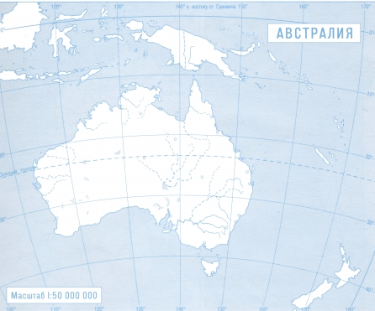
1.Подпишите названия географических объектов Австралии
2
3
1
5
4

- залив …………………….
- море …………………….
- мыс ………………………
- море …………………….
- полуостров ……………..

2.Разгадайте кроссворд «Исследователи Австралии»
 |  |  |  | 4.
1.
А | В | 2.С | 3.Т | Р | А | Л | И | 5.Я
1.В честь него назван остров на юге Австралии, доказал, что Австралия - самостоятельный материк
2.Обнаружил большие месторождения золота и открыл самую высокую точку Австралии - г. Косцюшко, 2228 м.
3. Открыл северную оконечность полуострова Кейп-Йорк и пролив
4.Овцевод, в 1839-1840 гг. в поисках пастбищ обследовал побережье Большого Австралийского залива, открыл озеро.
5.Открыл залив Карпентария, первая документально подтвержденная высадка на берег

